**腾达（Tenda）AC7V2.0 如何设置上网？**

适用型号：AC7V2.0 问题分类：上网设置

本文档适用于第一次安装AC7的用户。下面将详细介绍不同上网方式，如何设置AC7上网。



1. 将可以上网的宽带线，连接到路由器的WAN口，再接通路由器的电源；

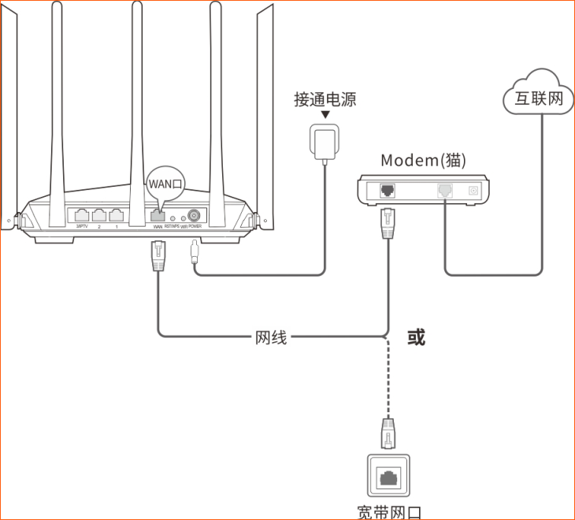

1. 电脑通过网线连接到路由器的LAN1/LAN3任意口，或者使用笔记本、手机连接路由器底部贴纸上显示的WiFi；

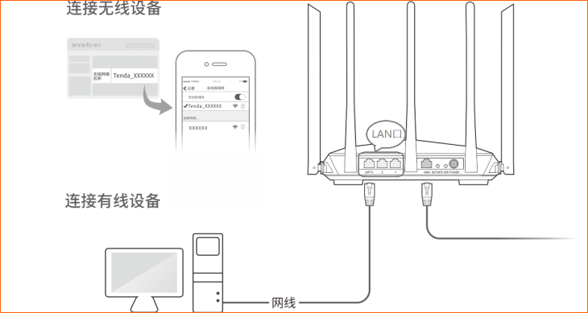



1. 打开浏览器，在浏览器地址栏中输入“tendawifi.com”，即可登录到路由器管理界面，首次登录时，没有登录密码；

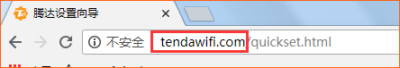

如果登录管理界面，请点击[腾达（Tenda）AC7V2.0 登录不了管理界面，怎么办？](腾达（Tenda）AC7V2.0%20登录不了管理界面，怎么办？.docx)查看解决方法。



路由器会自动检测您当前宽带的联网方式，您可根据检测结果，点击下面相对应的联网方式，查看具体的设置方法：







**如何设置宽带拨号上网：**

1. 根据页面提示，输入宽带用户名和宽带密码，并设置无线名称密码，点击“确定”；

请注意：宽带用户名、密码是宽带运营商提供，如果忘记，请联系宽带运营商查询。

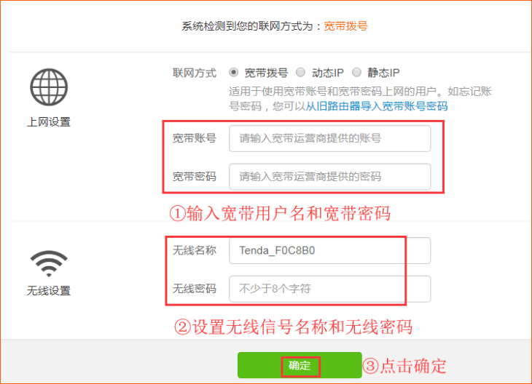

1. 确定之后，会提示“保存成功”，稍等几秒，即可自动跳转到路由器管理界面。

注意：如果您是连接无线信号设置的，保存成功后，需手动重新连接刚才设置的无线名称。

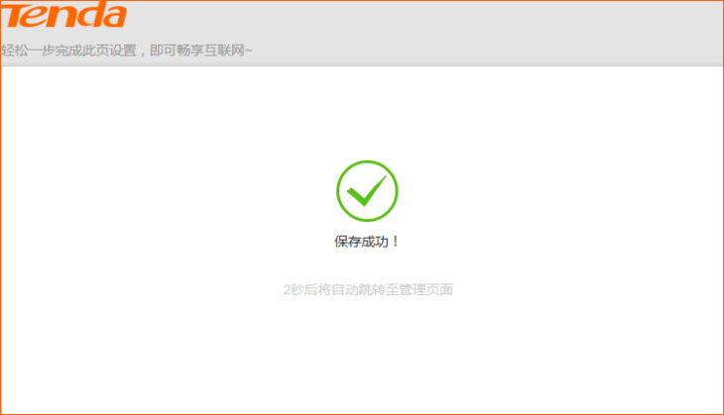

1. 当管理页面显示“已联网，您可以上网了！”，代表联网成功，手机等无线设备，需重新连接无线信号才可上网。

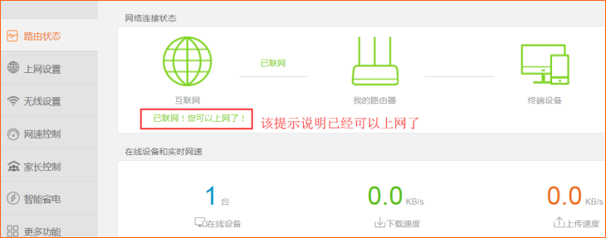

**如何设置动态IP上网：**

1. 设置无线名称、密码，点击“确定”，过几秒钟会自动跳转到路由器主页；

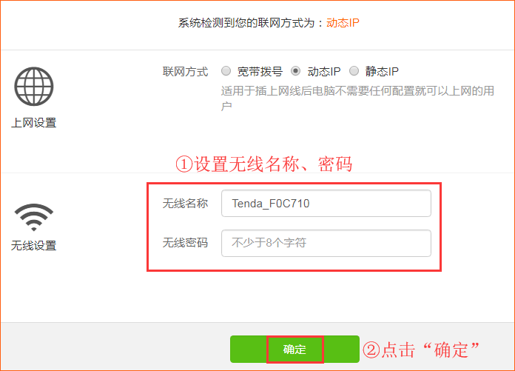

1. 当管理页面联网状态显示“已联网，您可以上网了”，代表路由器已设置完成。

若您有需要连接无线的设备（比如手机、pad、笔记本等），需连接刚才设置的无线信号。

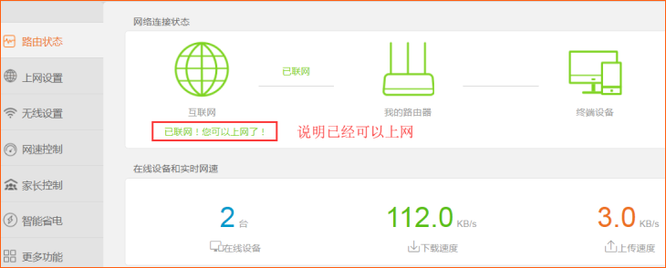

**如何设置静态IP上网**：

1. 根据页面提示，输入可以上网的IP地址等信息，并设置无线名称、密码，点击确定。

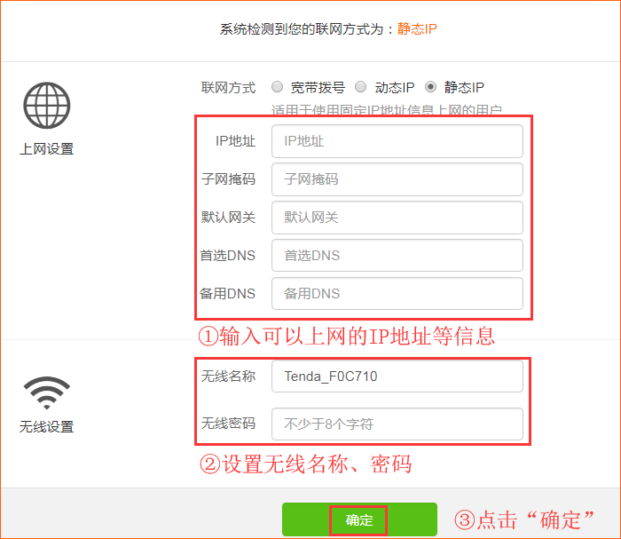

1. 稍等几秒，路由器会自动跳转到路由器管理页面，查看联网状态显示已联网，即代表设置成功。

